|  |  |  |  |  |  |
| --- | --- | --- | --- | --- | --- |
| **CURSO:** | **1º** | **MÓDULO:** | SISTEMAS OPERATIVOS MONOPUESTO | **EVALUACIÓN:** | 3 |
| **UNIDAD:** | **UT7** |  | | | |
| **ACTIVIDAD:** | **2** | Comandos gestión permisos y usuarios | | | |
| **ALUMNO:** | Nuria Gutiérrez | | | | |

1. Crea el archivo semana con los días de la semana y el archivo meses con los meses del año en tu carpeta personal. (cat>semana y para finalizar ctrl+d)

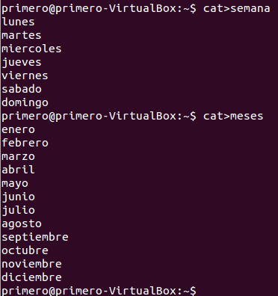

1. Elimina todos los permisos de escritura para todos los usuarios con notación simbólica del fichero meses.



1. Otorga el permiso de escritura de usuario al fichero semana



1. ¿De qué manera podemos evitar que los otros usuarios puedan ver el contenido de un directorio, por ejemplo carpeta3, de la hoja anterior?. Aplica los permisos en notación simbólica y octal.





1. ¿Cómo podemos hacer para que el archivo semana tenga los siguientes permisos, en notación simbólica y octal?

* De lectura y escritura, solo para el dueño del archivo.



* De lectura y ejecución para todos los usuarios.



* Lectura para todos los usuarios, y escritura solo para el dueño del archivo.



1. ¿Qué permisos asigna el comando "chmod 755 /bin" ? ¿Por qué, cuando ejecutamos este comando, nos dice que no poseemos los permisos necesarios?

Lectura, escritura y ejecución para el usuario, su grupo y los otros grupos solo pueden leer y ejecutar. Porque no tenemos permisos de administrador y es una carpeta del sistema.

1. Explica qué permisos asignan o desasignan los siguientes comandos:

* chmod o+r carta

Permiso de lectura para otros grupos sobre el archivo carta.

* chmod 755 /bin

Todos los permisos para el usuario y lectura y ejecución para su grupo y los otros grupos.

* chmod 644 /etc/passwd

Lectura y escritura para el usuario y solo lectura para su grupo y los otros grupos.

* chmod go-rw,a+x agenda

Quita lectura y escritura para tu grupo y otros grupos y añade ejecución para todos.

1. Sobre el directorio /usr/bin ¿Qué tipo de archivos hay en ese directorio?

Archivos del sistemas creados y administrados por root.

1. ¿Cuáles son los permisos del directorio /usr/bin ?

El usuario Root tiene todos los permisos y los de su grupo escritura y ejecución y otros grupos tienen permisos de ejecución únicamente.



*(Para ver los permisos del directorio utilizamos el comando ls, con la opción -d, para que no muestre el contenido, sino el directorio en si: ls -ld /usr/bin).*

**Ejercicios sobre usuarios y grupos**

1. Crea un usuario llamado usuario1.

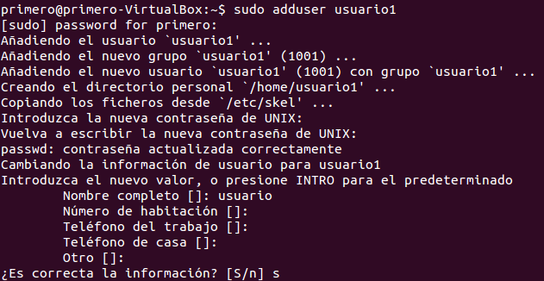

1. Crea un grupo llamado clase.



1. Haz que el usuario1 pertenezca al grupo clase.

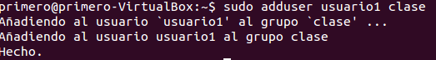

1. Lista por pantalla el archivo que contiene la lista de los grupos. (etc/group)

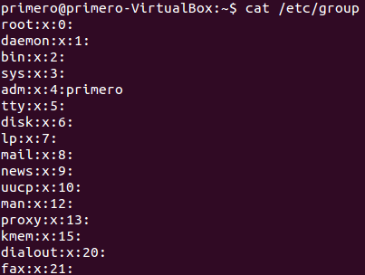

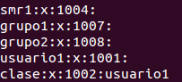

1. Lista por pantalla el archivo que contiene la lista de usuarios del sistema. (etc/passwd)

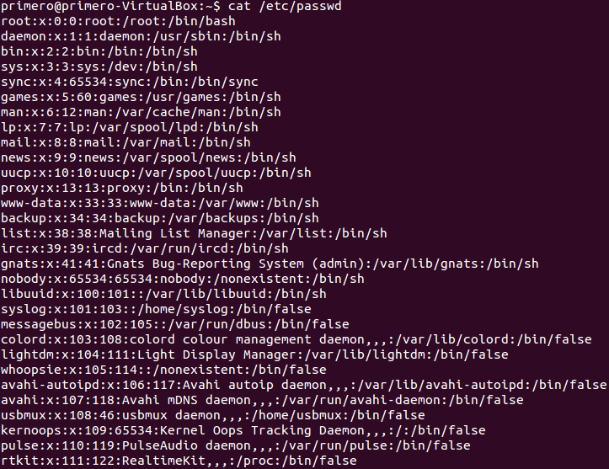

1. Haz un listado largo para ver los permisos del archivo f1. Cambia los permisos del archivo (chmod), y establece los siguientes:



1. propietario: todos los permisos, grupo solo lectura, resto de usuarios: ninguno.



1. Haz un listado largo para ver los permisos del archivo f2. Cambia los permisos del archivo (chmod), y establece los siguientes:



1. propietario: todos los permisos, grupo solo lectura, resto de usuarios: solo lectura.

